จีน ปักกิ่ง ฮาร์บิน หมู่บ้านหิมะ 7 วัน 5 คืน ซุปตาร์...ปักกิ่ง ฮาร์บิน หมู่บ้านหิมะหนาวสุดขั้ว
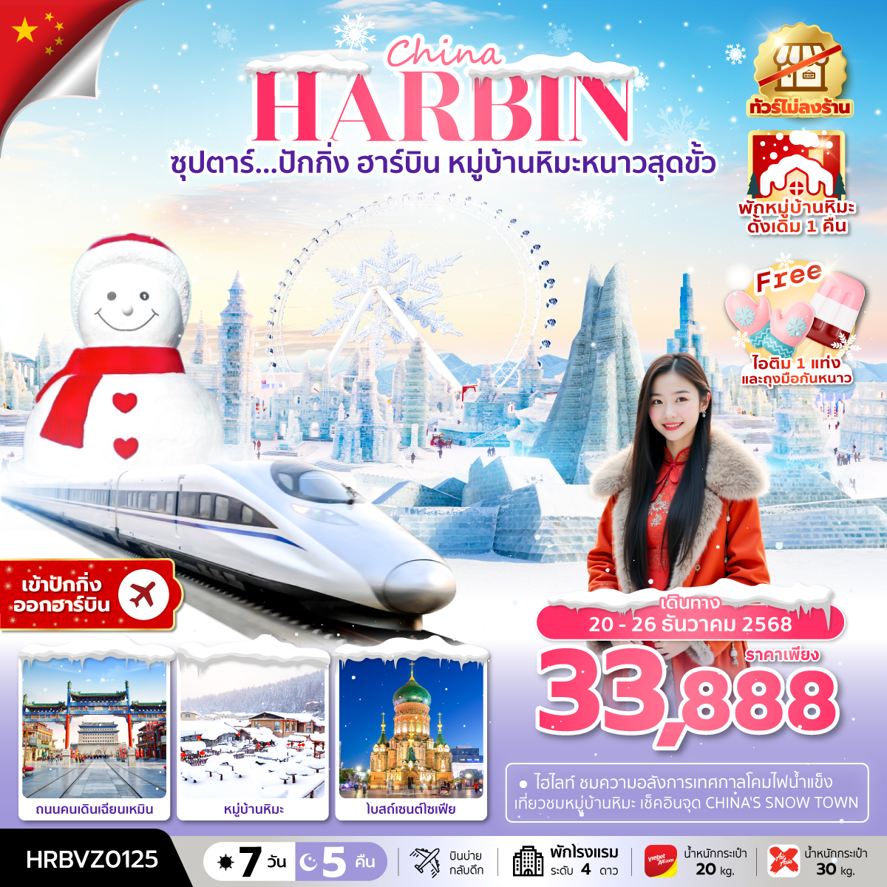
เดินทางเดือน 20 - 26 ธันวาคม 2568
- ชมความอลังการสุดยิ่งใหญ่ HARBIN INTERNATIONAL ICE AND SNOW FESTIVAL
- สัมผัสความโรแมนติก หมู่บ้านหิมะ พิพิธภัณฑ์หมู่บ้านหิมะ ถนนคนเดินหมู่บ้านหิมะ พักหมู่บ้านหิมะ1คืน
- ชมประติมากรรม เกาะพระอาทิตย์ และสถาปัตยกรรมด้านนอก คฤหาสน์วอลการ์
“มีน้ำดื่มบริการบนรถบัสวันละ 1 ขวด”
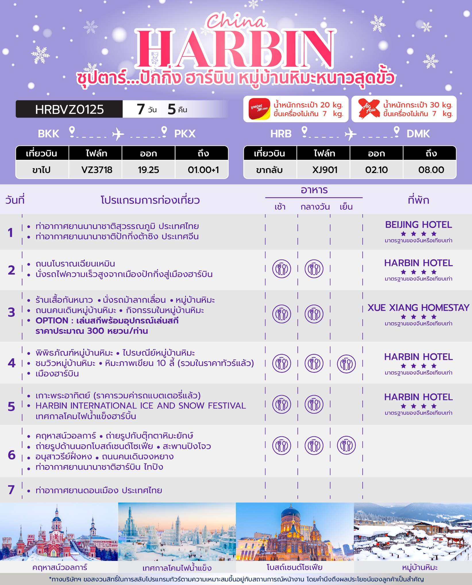
วันเดินทาง | ราคาผู้ใหญ่ | พักเดี่ยว
20 - 26 ธันวาคม 2568  วันคริสต์มาส | 33,888 | 9,000
ราคาไม่รวมค่าทิปมัคคุเทศก์ท้องถิ่น คนขับรถท้องถิ่น
ตามธรรมเนียม ท่านละ 2,000 บาท/ท่าน/ทริป (ยกเว้นเด็กต่ำกว่า 2 ขวบ)
สำหรับหัวหน้าทัวร์จากเมืองไทย (ตามความพึงพอใจในการบริการ)
ขอสงวนสิทธิ์ไม่รับลูกค้าจอยแลนด์

ข้อแนะนำกระเป๋าเดินทางเส้นทางฮาร์บิน
1.แนะนำให้ใช้กระเป๋าเดินทางแบบผ้าเพราะมีความยืดหยุ่นได้อย่างดี เนื่องจากสภาพอากาศเมืองฮาร์บินหนาวจัด อุณภูมิติดลบมากกว่า 20 องศาเซลเซียส หากเป็นกระเป๋าพลาสติกอาจจะทำให้เกิดการแตกง่าย
2.กระเป๋าที่โหลดใต้ท้องเครื่องและรถบัสไม่ควรเกิน 24 นิ้ว เนื่องจากใต้ท้องของรถบัสมีพื้นที่ค่อนข้างจำกัด

วันแรก ท่าอากาศยานนานาชาติสุวรรณภูมิ ประเทศไทย – ท่าอากาศยานนานาชาติปักกิ่งต้าซิง ประเทศจีน

16.30 น. สมาชิกทุกท่านพร้อมกัน ณ ท่าอากาศยานนานาชาติสุวรรณภูมิ ประตู 10 เคาท์เตอร์ W โดยมีเจ้าหน้าที่ส่งทัวร์และหัวหน้าทัวร์ คอยต้อนรับและแจกเอกสารการเดินทาง จากนั้นนำท่านเช็คอินและโหลดสัมภาระ เคาท์เตอร์เช็คอินสายการบินเวียดเจ็ทแอร์ไลน์ (VZ)
19.25 น. ออกเดินทางสู่ ท่าอากาศยานนานาชาติปักกิ่งต้าซิง โดยสายการบิน เวียดเจ็ทแอร์ไลน์ (VZ) เที่ยวบินที่ VZ3718 (ไม่มีบริการอาหารบนเครื่อง)
01.00+1 น. เดินทางถึง ท่าอากาศยานนานาชาติปักกิ่งต้าซิง ประเทศจีน ผ่านพิธีการตรวจคนเข้าเมืองและศุลกากรตามขั้นตอนเรียบร้อยแล้วนำท่านรับสัมภาระ (เวลาท้องถิ่นประเทศจีนเร็วกว่าเวลาประเทศไทย 1 ชั่วโมง)
ที่พัก BEIJING HOTEL ระดับ 4 ดาวมาตรฐานจีนหรือเทียบเท่า

วันที่สอง ถนนโบราณเฉียนเหมิน - นั่งรถไฟความเร็วสูงจากเมืองปักกิ่งสู่เมืองฮาร์บิน

เช้า บริการอาหารเช้า ณ ห้องอาหารของโรงแรม
นำท่านช้อปปิ้งต่อที่ถนนสายวัฒนธรรมอายุกว่า 600 ปี ณ ถนนโบราณเฉียนเหมิน เป็นย่านการค้าแหล่งใหญ่ใจกลางเมือง มีสถาปัตยกรรมจีนโบราณผสมตะวันตก ซึ่งทั้งหมดถูกดัดแปลงให้เป็นร้านค้า ร้านอาหาร เบเกอรี่ ช็อปแบรนด์เนมชื่อดัง และธนาคาร เป็นต้น ซึ่งเปิดทั้งกลางวันและกลางคืน ยังเป็นแหล่งรวมร้านอาหารภัตตาคารระดับประเทศที่คัดมาแล้ว เช่น เป็ดปักกิ่ง ร้านเนื้อแกะย่าง ร้านเนื้อ ร้านชา ฯลฯ อิสระให้ท่านได้เลือกช้อปปิ้งตามอัธยาศัย ใกล้กันนำท่านไปยังจุด BEIJING FUN ย่านการค้าที่เปิดใหม่ในเมืองปักกิ่งที่มีสถาปัตยกรรมสวยงาม และมุมต่างๆให้ท่านได้ถ่ายรูปสวยๆมากมาย
กลางวัน บริการอาหารกลางวัน ณ ภัตตาคารอาหารพื้นเมือง
นำท่าน นั่งรถไฟความเร็วสูงจากเมืองปักกิ่งสู่เมืองฮาร์บิน (ใช้ระยะเวลาในการเดินทางประมาณ 5 ชั่วโมง)
***อิสระรับประทานอาหารเย็นบนรถไฟเพื่อความสะดวกในการเดินทาง***
ที่พัก HARBIN HOTEL ระดับ 4 ดาวมาตรฐานของจีน หรือเทียบเท่า

วันที่สาม ร้านเสื้อกันหนาว - นั่งรถม้าลากเลื่อน - หมู่บ้านหิมะ - ถนนคนเดินหมู่บ้านหิมะ -
กิจกรรมในหมู่บ้านหิมะ - OPTION: เล่นสกีพร้อมอุปกรณ์เล่นสกี ราคาประมาณ 300 หยวน/ท่าน
เช้า บริการอาหารเช้า ณ ห้องอาหารของโรงแรม
นำท่านเช้าชม ร้านเสื้อกันหนาว เพื่อเตรียมความพร้อมในการท่องเที่ยวเมืองหนาวจัด ภายในร้านมีสินค้าให้ท่านได้เลือกซื้อมากมายเช่น เสื้อ กางเกง ร้องเท้า หมวกไหมพรม ผ้าพันคอ เป็นต้น
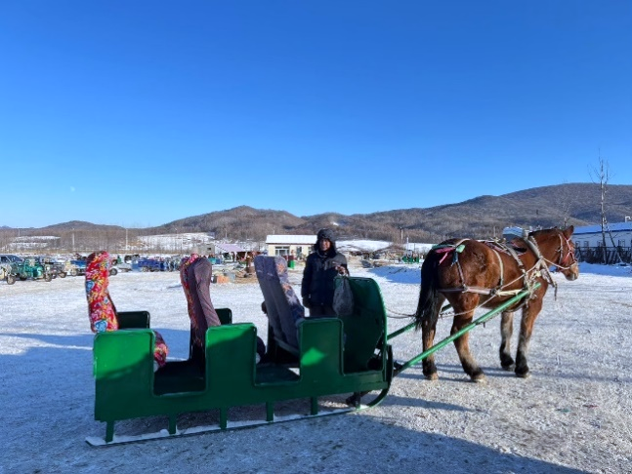
สัมผัสประสบการณ์ นั่งรถม้าลากเลื่อน (รวมในราคาทัวร์แล้ว) ให้ท่านได้เพลิดเพลินบนรถม้าลากเลื่อนชมวิวสุดกว้างไกลกับพื้นหิมะสีขาวนุ่มฟู พร้อมให้ท่านได้เก็บภาพความสวยงามและความประทับใจ ***หมายเหตุ: ปริมาณของหิมะมากหรือน้อย ขึ้นอยู่กับสภาพอากาศในแต่ละปี ถ้าหากสภาพอากาศไม่เอื้ออำนวยหรือหิมะละลาย ทางบริษัทจะไม่มีการคืนเงินและไม่เปลี่ยนโปรแกรมทดแทนทุกกรณี***
- OPTION: เล่นสกีพร้อมอุปกรณ์เล่นสกี ราคาประมาณ 300 หยวน/ท่าน
***หมายเหตุสำคัญ: ราคาทัวร์นี้ยังไม่รวมค่าบริการ OPTION ทางบริษัทขอสงวนสิทธิ์ขั้นต่ำ 10 คนขึ้นไปหรืออาจมีการนำเสนอทางเลือกอื่นๆ ทั้งนี้จะเป็นไปตามดุลยพินิจของไกด์ท้องถิ่น ราคา OPTION อาจมีการเปลี่ยนแปลง หากท่านไหนที่สนใจ สามารถเช็คกับไกด์ท้องถิ่นและหัวหน้าทัวร์อีกครั้งหน้างาน***
กลางวัน บริการอาหารกลางวัน ณ ภัตตาคารอาหารพื้นเมือง
นำท่านเดินทางไปยัง หมู่บ้านหิมะ มีอีกชื่อเรียกว่า ฟินแลนด์ภาคตะวันออก อยู่ห่างจากตัวเมืองฮาร์บิ้น 280 กิโลเมตร เป็นหมู่บ้านที่มีหิมะหนากว่า 1 เมตร วิวหมู่บ้านสวยมาก การก่อสร้างแต่ละบ้านเหมือนกันหมด เข้าไปหมู่บ้านนี้เหมือนเข้าไปโลกของเทพนิยาย
นำท่านเดินชม ถนนคนเดินหมู่บ้านหิมะ ซึ่งเป็นถนนหลักเพียงแห่งเดียวของหมู่บ้านหิมะ มีความยาว 500 เมตร เต็มไปด้วยความหลากหลายของสินค้าท้องถิ่น ขนม ผลไม้แช่แข็ง และร้านอาหารสะพานไม้ในหมู่บ้านหิมะ และมุมประกับไฟต่างๆ อิสระท่านชมบรรยากากาศอันสวยงามของหมู่บ้านหิมะแห่งนี้ (หมายเหตุ : ปริมาณของหิมะขึ้นอยู่กับสภาพภูมิอากาศในปีนั้นๆและราคาทัวร์ยังไม่รวมค่ากิจกรรมต่างๆ ณ หน้างานที่เสียเงินเพิ่ม เช่น การนั่งล้อเลื่อน เป็นต้น) (ราคาไม่รวมค่าเข้า DREAM HOME ราคาประมาณ 198 หยวน/ท่าน)
และท่านจะได้ชม กิจกรรมในหมู่บ้านหิมะ มากมายที่ผู้คนนิยมทำเมื่อถึงหมู่บ้านหิมะ เช่นการสาดน้ำร้อน การจุดพลุ ชมขบวนแห่ของการแสดงทางภาคอีสานของจีน การเล่นรอบกองไฟโชว์การแสดงทางพื้นบ้านอีสานของจีนหรือเรียกว่า “เต้นรำหย่างเกอ” ที่แต่งชุดพื้นถิ่นสวยงามซึ่งในส่วนนี้ท่านสามารถชมได้ฟรี
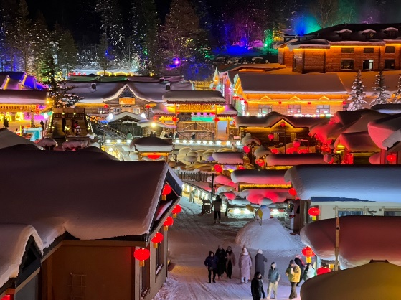
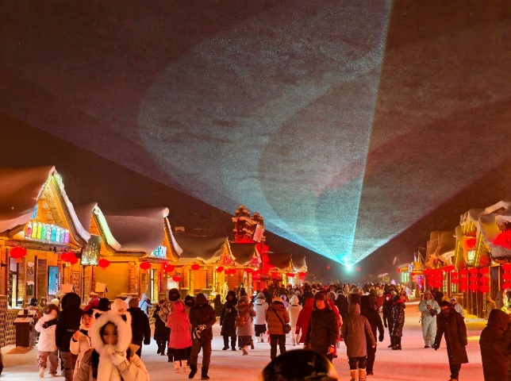
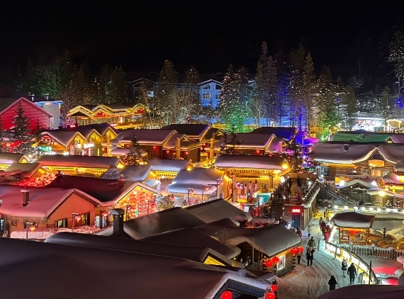
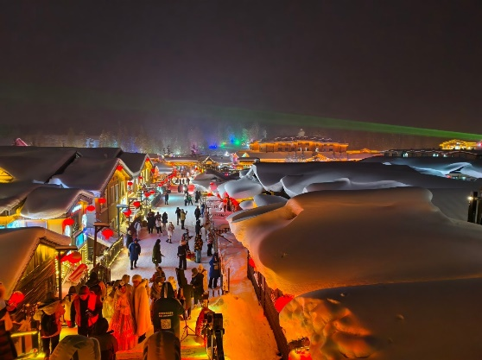
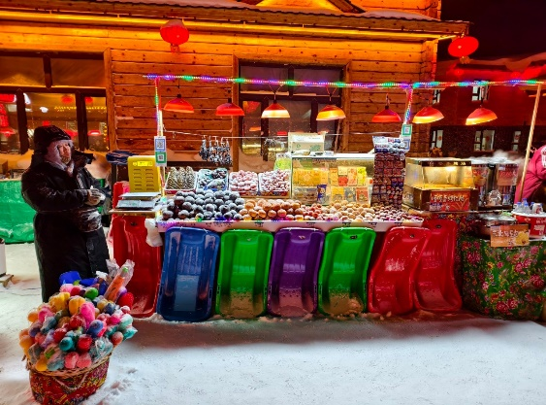
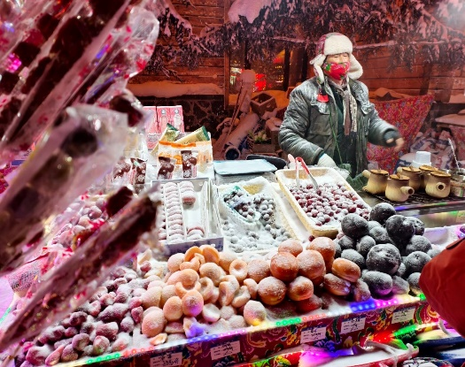

***อิสระรับประทานอาหารเย็นเพื่อความสะดวกในการท่องเที่ยวของท่าน***
ที่พัก XUE XIANG HOMESTAY ระดับ 4 ดาวมาตรฐานของจีน หรือเทียบเท่า (พักในหมู่บ้านหิมะ)
หมายเหตุ : เนื่องจากหมู่บ้านหิมะ รถบัสไม่สามารถเข้าไปหมู่บ้านได้ ต้องจอดไว้ด้านนอก และที่พักไม่มีพนักงานยกกระเป๋า ฉะนั้นลูกค้าต้องเตรียมกระเป๋าใบเล็กที่ใช้สำหรับพัก 1 คืน (เนื่องจากต้องถือกระเป๋าเอง)ส่วนกระเป๋าใบใหญ่ฝากไว้กับรถใหญ่ที่จอดรอด้านนอกทั้งนี้กรุณาเตรียมผ้าเช็ดตัว แปรงสีฟัน ยาสีฟันไปด้วย

วันที่สี่ พิพิธภัณฑ์หมู่บ้านหิมะ - ไปรษณีย์หมู่บ้านหิมะ - ชมวิวหมู่บ้านหิมะ - หิมะภาพเขียน 10 ลี้
(รวมในราคาทัวร์แล้ว) - เมืองฮาร์บิน
เช้า บริการอาหารเช้า ณ ห้องอาหารของโรงแรม
นำท่านชม พิพิธภัณฑ์หมู่บ้านหิมะ เป็นพิพิพิธภัณฑ์ที่จัดแสดงภาพถ่ายและเรื่องราวของเมืองหิมะ รวมทั้งเป็นสถานที่ศิลปะน้ำแข็งและหิมะในร่มที่ใหญ่ที่สุดในโลก ภายในห้องจัดแสดงวัสดุจากน้ำแข็งธรรมชาติและหิมะเทียมจากนั้น นำท่านชม ไปรษณีย์หมู่บ้านหิมะ ที่ทำการไปรษณีย์ในเทพนิยายที่มีเอกลักษณที่สุดของจีน มีการทำงานปกติและเป็นจุดเช็คอินต้อนรับนักท่องเที่ยวผู้มาเยือน มีมุมถ่ายรูปสำคัญอีกจุดนึงที่ไม่ควรพลาด จุดเช็คอิน CHINA SNOW TOWN เป็นสัญลักษณ์ที่บอกว่าได้มาถึงหมู่บ้านหิมะแล้ว
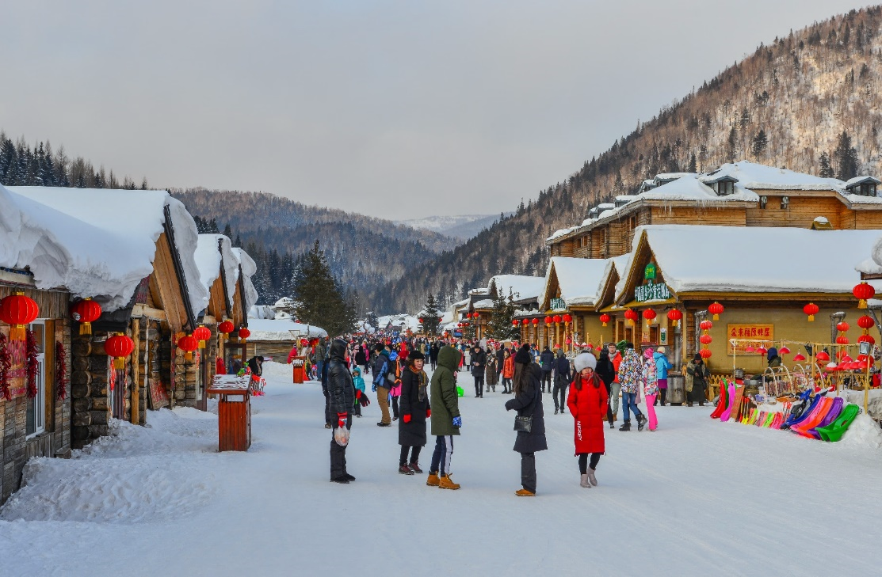
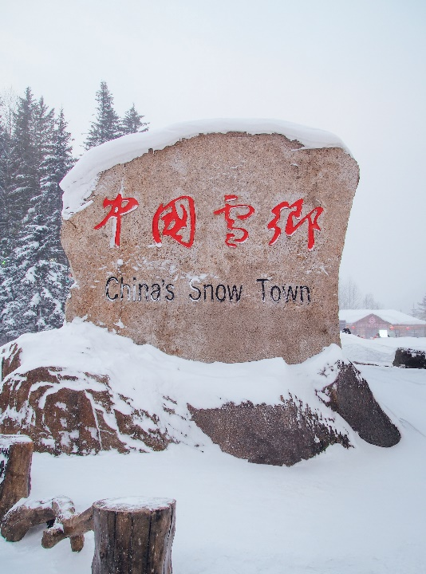
นำท่าน ชมวิวหมู่บ้านหิมะ กลางหุบเขาที่ถูกปกคลุมไปด้วยหิมะสีขาวบ้านไม้ทุกหลังบนหลังคาจะเต็มไปด้วยหิมะก้อนโต คล้ายมาร์ชเมลโลว์ก้อนโตอยู่บ้าน ได้ความรู้สึกเหมือนหลุดไปอยู่ในโลกของเทพนิยาย บรรยากาศภายในหมู่บ้านเต็มไปด้วยร้านค้า ร้านอาหาร คาเฟ่ต่างๆ ร้านเช่าชุดถ่ายรูป
กลางวัน บริการอาหารกลางวัน ณ ภัตตาคารอาหารพื้นเมือง
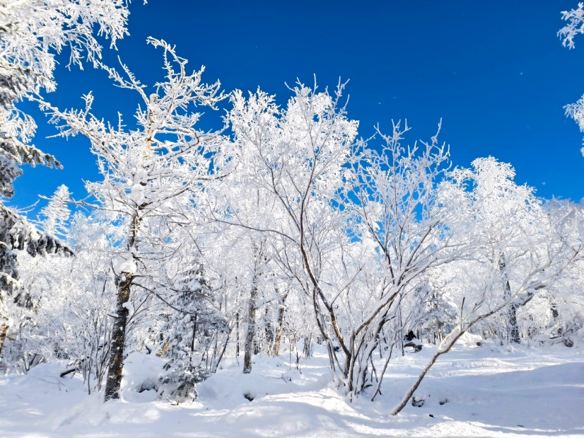
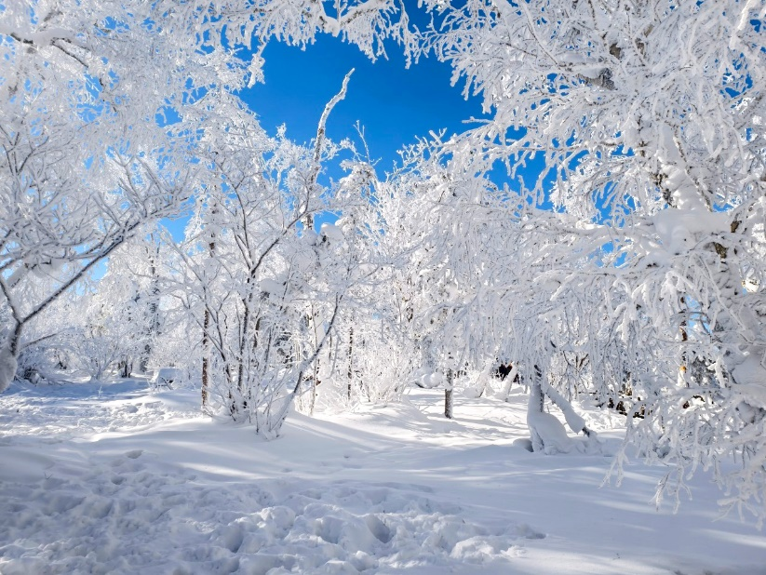
ระหว่างทางนำท่านเดินเท้า ชมหิมะภาพเขียน 10 ลี้ หรือ SNOW GALLARY (รวมในราคาทัวร์แล้ว) ชมความสวยงามในป่าสนที่มีหิมะสีขาวเกาะอยู่ บางต้นหรือบางกิ่งไม้จะเป็นเหมือนแม่คะนิ้ง ซึ่งมีความสวยงามมากประดุจป่าสนในนวนิยาย สีขาวของหิมะฟูๆ กิ่งไม้ ป่า ความเย็น ตัดกับท้องฟ้าสีฟ้า ซึ่งมีความสวยงามอย่างลงตัวที่สุด ***หมายเหตุ : ปริมาณของหิมะขึ้นอยู่กับสภาพภูมิอากาศในปีนั้นๆ และราคาทัวร์ไม่รวมค่ากิจกรรมต่างๆและพื้นหิมะอาจจะมีความลื่นบางในบางจุด ท่านควรเดินอย่างระมัดระวัง***
จากนั้นนำท่านเดินทางกลับสู่ เมืองฮาร์บิน (ใช้ระยะเวลาประมาณ 4 ชั่วโมง)
เย็น รับประทานอาหารเย็น ณ ภัตตาคารอาหารพื้นเมือง
ที่พัก HARBIN HOTEL ระดับ 4 ดาวมาตรฐานของจีน หรือเทียบเท่า

วันที่ห้า เกาะพระอาทิตย์ (ราคารวมค่ารถแบตเตอรี่แล้ว) - HARBIN INTERNATIONAL ICE AND
SNOW FESTIVAL เทศกาลโคมไฟน้ำแข็งฮาร์บิ้น
เช้า บริการอาหารเช้า ณ ห้องอาหารของโรงแรม
นำท่านเดินทางสู่ เกาะพระอาทิตย์ (ราคารวมค่ารถแบตเตอรี่แล้ว) เกาะขนาดใหญ่ ตั้งอยู่ทางตอนเหนือของแม่น้ำซงฮัวเจียง มีเนื้อที่ประมาณ 3,800 เฮคเตอร์ สถานที่หนึ่งในการจัด เทศกาลแกะสลักหิมะ เป็นประจำทุกปี ซึ่งหิมะจะถูกแกะสลักเป็นรูปทรงต่างๆ มากมาย และมีกิจกรรมหลากหลายชนิด อาทิเช่น สเก็ตน้ำแข็ง, เลื่อนหิมะ, นั่งรถม้า เป็นต้น (หมายเหตุ : ปริมาณของหิมะขึ้นอยู่กับสภาพภูมิอากาศในปีนั้นๆ และราคาทัวร์ไม่รวมค่ากิจกรรมต่างๆ )
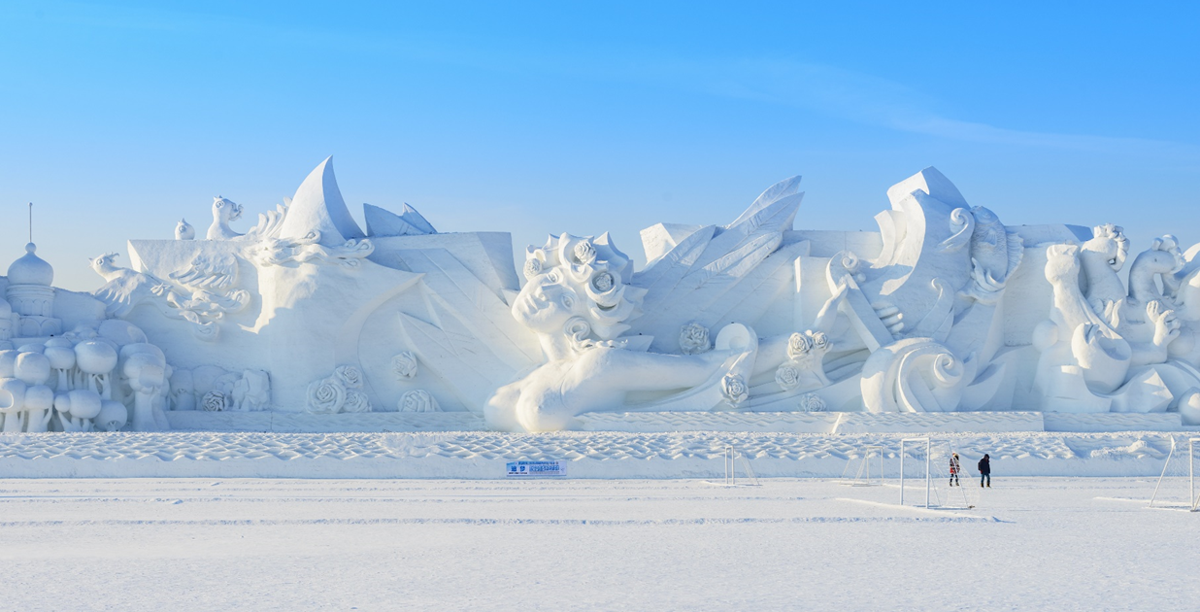
กลางวัน บริการอาหารกลางวัน ณ ภัตตาคารอาหารพื้นเมือง
นำท่านเดินทางสู่ งานเทศกาลสุดยิ่งใหญ่ HARBIN INTERNATIONAL ICE AND SNOW FESTIVAL เทศกาลโคมไฟน้ำแข็งฮาร์บิ้น ซึ่งเป็นเทศกาลประจำปี 1 ปีมีครั้งเดียว ที่มีชื่อเสียงไปทั่วโลก ไฮไลท์ของงานก็คือประติมากรรมน้ำแข็งรูปร่างต่างๆ จัดแสดงโชว์มากกว่า 2,000ชิ้น ไม่ว่าจะเป็นปราสาท หอคอย พระราชวัง โดยใช้น้ำแข็ง 180,000 ลูกบาศก์เมตร และหิมะอีก 150,000 ลูกบาศก์เมตร ประติมากรรมน้ำแข็งเหล่านี้จะสวยงามมากๆ ในช่วงกลางคืนเพราะไฟ LED ที่ประดับอยู่ด้านในน้ำแข็ง จะส่องแสงหลากสีสัน สร้างความสวยงามและโรแมนติกมากๆ ท่ามกลางอุณหภูมิติดลบ ทั้งยังได้รับการยกย่องว่าน่าเที่ยวติดอันดับ 1-35 ของจีน อิสระให้ท่านเที่ยวชมอัธยาศัย หมายเหตุ : เทศกาลแกะสลักน้ำแข็งหิมะประจำปี 2025/2026 ซึ่งกำหนดจะเปิดให้เข้าชมประมาณกลางปลายเดือนธันวาคมถึงประมาณกลางปลายเดือนกุมภาพันธ์ของทุกปี ขึ้นอยู่กับสภาพอากาศในปีนั้น กรณีที่ไม่สามารถเข้าชมเทศกาลโคมไฟน้ำแข็งได้เนื่องจากเตรียมงานยังไม่แล้วเสร็จหรือน้ำแข็งละลายไวกว่ากำหนด ทางบริษัทจะทำการเปลี่ยนแปลงโปรแกรมให้ท่านได้เข้า SNOW DOME แทนโดยไม่มีหักคืนค่าใช้จ่าย
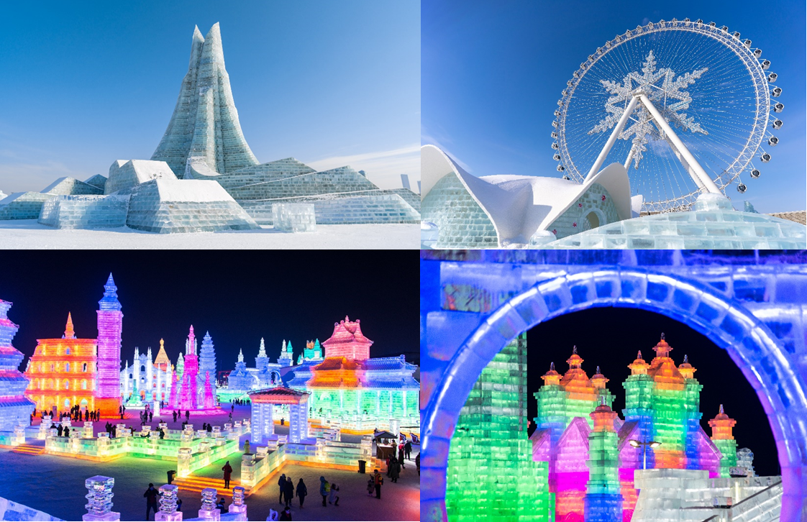
***อิสระอาหารเย็นตามอัธยาศัย เพื่อความสะดวกในการท่องเที่ยว***
ที่พัก HARBIN HOTEL ระดับ 4 ดาวมาตรฐานของจีน หรือเทียบเท่า

วันที่หก คฤหาสน์วอลการ์ - ถ่ายรูปกับตุ๊กตาหิมะยักษ์ - ถ่ายรูปด้านนอกโบสถ์เซนต์โซเฟีย - สะพานปิงโจว
- อนุสาวรีย์ฝั่งหง - ถนนคนเดินจงหยาง - ท่าอากาศยานนานาชาติฮาร์บิน ไทปิง
เช้า บริการอาหารเช้า ณ ห้องอาหารของโรงแรม
นำท่านเดินทางสู่ คฤหาสน์วอลการ์ (ชมสถาปัตยกรรมด้านนอก) เป็นสถานที่ท่องเที่ยวในเมืองฮาร์บินมีเอกลักษณ์คล้ายสถาปัตยกรรมรัสเซีย โดยคฤหาสน์วอลการ์ก่อตั้งขึ้นเพื่อเฉลิมฉลองความสัมพันธ์ระหว่างจีนและรัสเซีย ซึ่งมีประวัติศาสตร์ร่วมกันมายาวนาน คฤหาสน์แห่งนี้ถูกออกแบบในสไตล์สถาปัตยกรรมรัสเซียดั้งเดิม พร้อมด้วยโบสถ์ไม้และอาคารสำคัญอื่น ๆ ที่ได้รับการสร้างขึ้นใหม่อย่างพิถีพิถัน
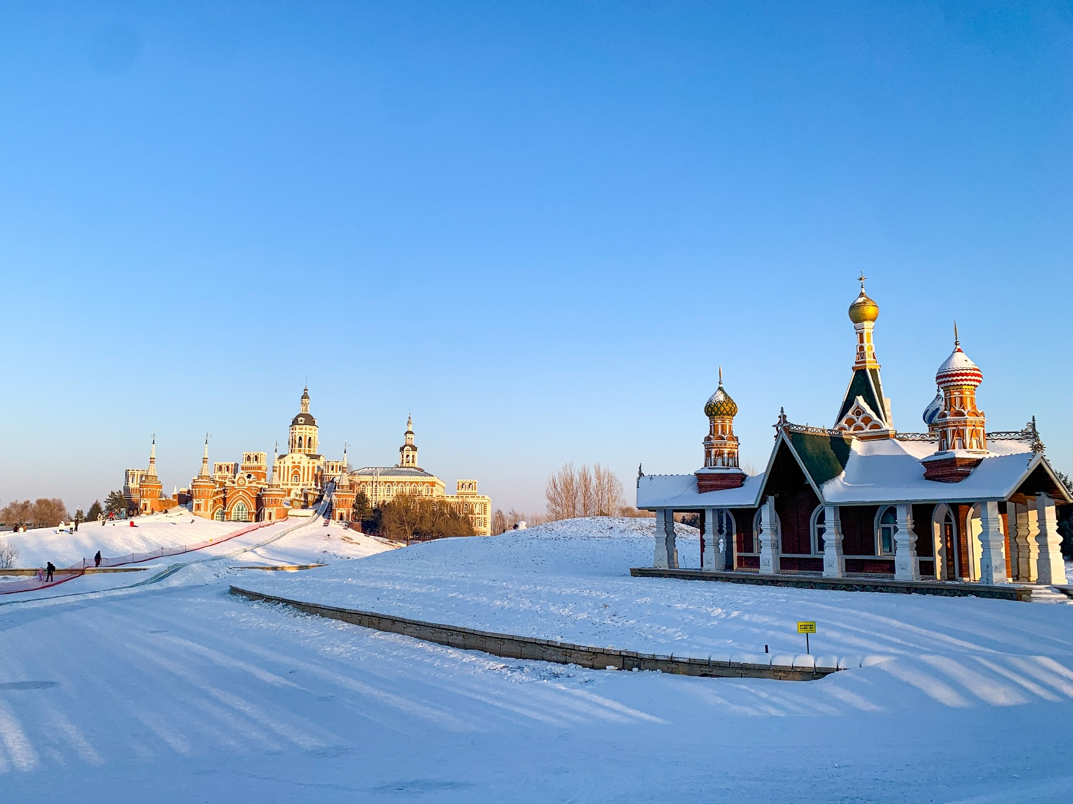
ไฮไลท์ในช่วงฤดูหนาวของที่นี่คือ การได้มา ถ่ายรูปกับตุ๊กตาหิมะยักษ์ ที่มีความสูงถึง 18 เมตร เป็นสัญลักษณ์ประจำฤดูกาลที่หลายคนรู้จักกันดี และเป็นตัวทำให้บรรยากาศของฤดูหนาวเต็มไปด้วยความเบิกบานใจ (หมายเหตุ: หากสภาพอากาศยังไม่เอื้ออำนวย ไม่มีการจัดแสดงตุ๊กตาหิมะ ทางบริษัทฯขอสงวนสิทธิ์ไม่นำท่านไป และไม่มีไม่มีโปรแกรมทดแทน)
กลางวัน บริการอาหารกลางวัน ณ ภัตตาคารอาหารพื้นเมือง
จากนั้นนำท่าน ถ่ายรูปด้านนอกโบสถ์เซนต์โซเฟีย โบสถ์คริสต์นิกายออร์โธดอกซ์ ที่สร้างขึ้นใน ปี ค.ศ 1907 ซึ่งแสดงถึงวัฒนธรรมรัสเซียที่ได้เข้ามามีอิทธิพลในเมืองฮาร์บิน บริเวณรอบๆโบสถ์มีตึกที่สร้างเป็นสไตล์รัสเซียอยู่หลายตึก ถือว่าเป็นแลนด์มาร์คที่พลาดไม่ได้เลยทีเดียว
นำท่านผ่านชม สะพานปิงโจว ไม่เพียงแต่เป็นสะพานรถไฟ ที่มีชื่อเสียงเท่านั้น แต่ยังเป็นสะพานข้ามแม่น้ำแห่งแรกในฮาร์บิน แม้ว่าสะพานแห่งนี้จะไม่ได้เปิดทำการแล้ว แต่ยังคงซึ่งความสวยงามและน่าหลงใหลอีกด้วย
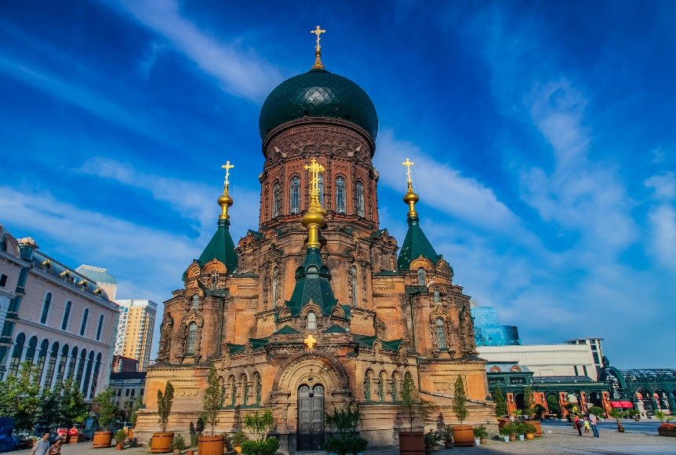
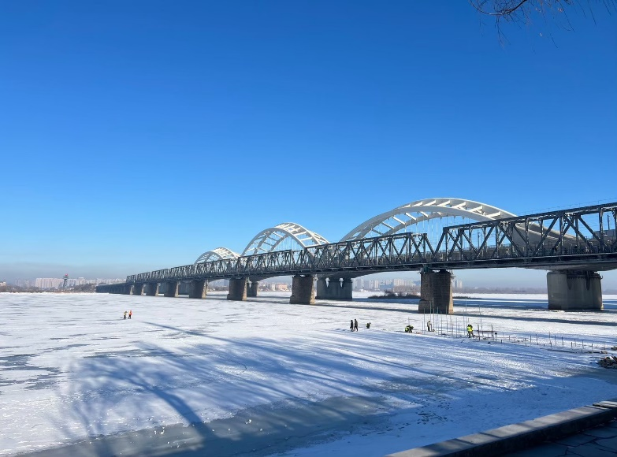
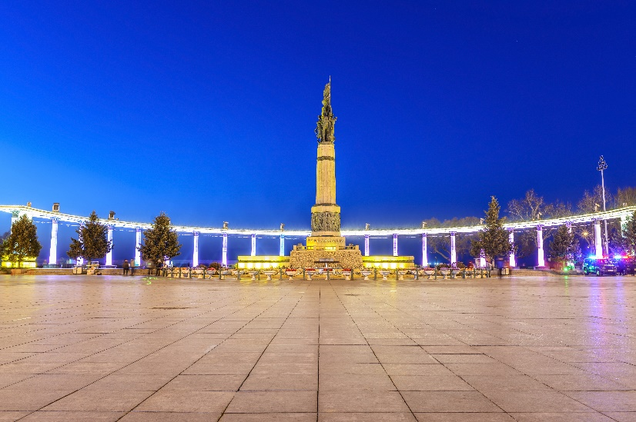
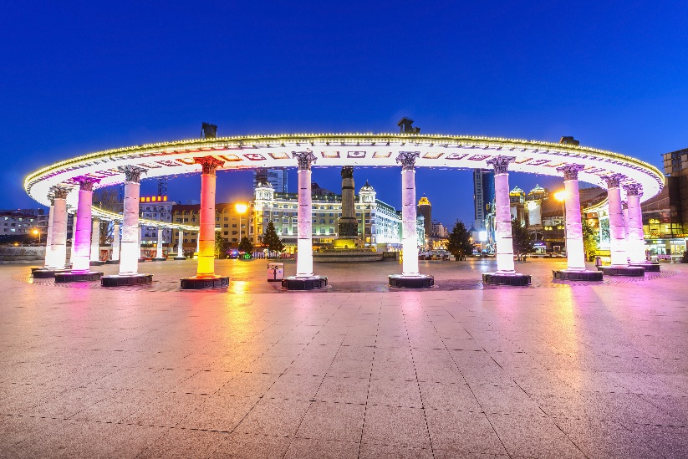
นำท่านเดินทางสู่ อนุสาวรีย์ฝั่งหง ซึ่งตั้งอยู่ ณ บริเวณชายฝั่งแม่น้ำซงฮัว เป็นอนุสรณ์ระลึกถึงความพยายามของชาวเมืองฮาร์บินที่พยายามต่อสู้กับอุทกภัยครั้งใหญ่เมื่อปี ค.ศ.1957 ฐานของอนุสาวรีย์สร้างเป็นสระรูปพระจันทร์เสี้ยว3 ชั้น ด้านหลังประกอบด้วยเสาและระเบียงโค้งแบบโรมัน ซึ่งแสดงถึงความสามัคคีของชาวเมืองฮาร์บิ้น

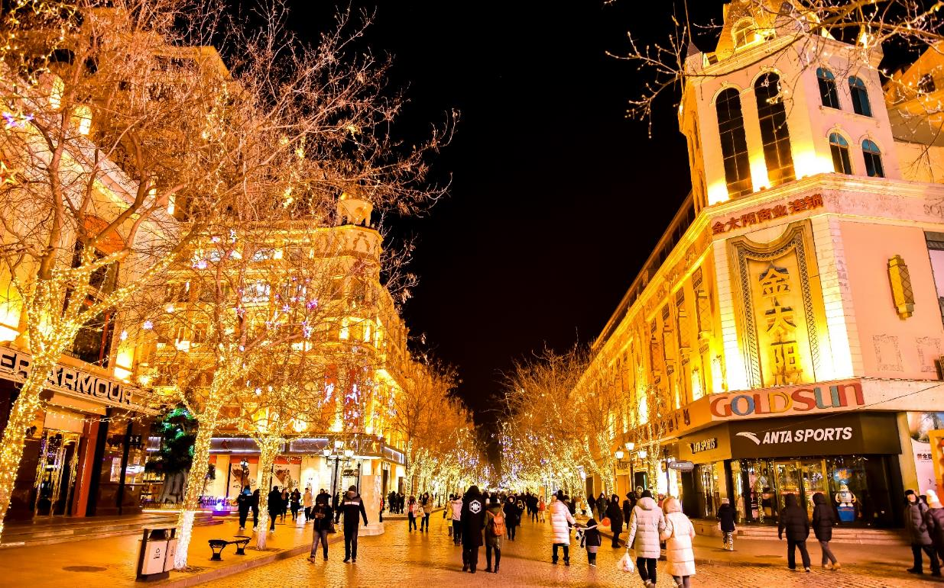
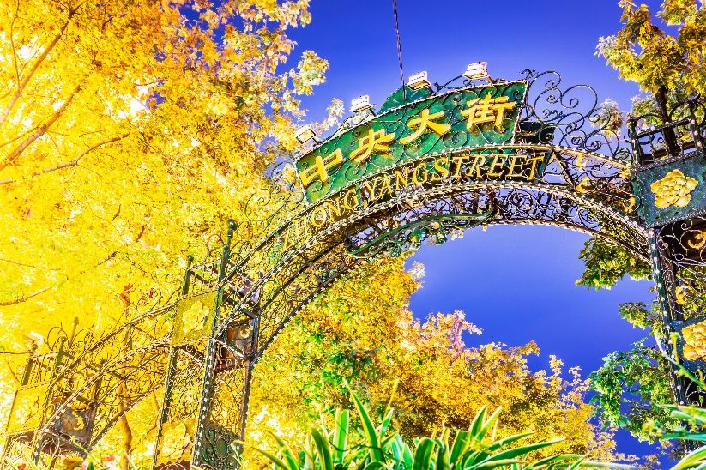
อิสระให้ทุกท่านได้ช้อปปิ้ง ณ ถนนคนเดินจงหยาง อีกแลนด์มาร์คหนึ่งที่พลาดไม่ได้ มีความยาวประมาณ1.4 กิโลเมตร เป็นถนนที่ปูด้วยหินสีเขียวอ่อนทั้งสาย ถนนสายนี้มีสไตล์การก่อสร้างที่มีเอกลักษณ์เฉพาะ สองข้างทางมีอาคารบ้านเรือนสไตล์ยุโรป และทุกวันนี้ ถนนสายนี้ก็ยังคงเป็นสวรรค์แห่งการช้อปปิ้งของเมืองฮาร์บิ้นไม่เปลี่ยนแปลง

เย็น รับประทานอาหารเย็น ณ ภัตตาคารอาหารพื้นเมือง
ได้เวลาอันสมควรนำท่านออกเดินทางสู่ ท่าอากาศยานนานาชาติฮาร์บิน ไทปิง เพื่อเดินทางกลับประเทศไทย

วันที่เจ็ด ท่าอากาศยานดอนเมือง ประเทศไทย

02.10 น. เดินทางสู่ ท่าอากาศยานดอนเมือง ประเทศไทย โดยสายการบิน ไทยแอร์เอเชียเอ็กซ์ (XJ) เที่ยวบินที่ XJ901 (ไม่มีอาหารบริการบนเครื่อง)
08.00 น. เดินทางถึง ท่าอากาศยานนานาชาติดอนเมือง กรุงเทพฯ โดยสวัสดิภาพ พร้อมความประทับใจ

********************************************************************************
